第9期專題任務-性平的現在進行式
<初階題>
閱讀以下文章，回答相關問題 :
2024全球性別差距報告
每年，世界經濟論壇（World Economic Forum，簡稱WEF）都會發布《全球性別差距報告》（Gender Gap Index，簡稱GGI），來衡量世界各國在性別平等方面的進展，是最常被用來進行國際比較的指數之一。
這個報告主要關注四個面向：經濟參與機會、教育程度、健康與生存，以及政治參與情況。在2024年的全球性別差距報告中，調查涵蓋146個國家，整體得分是68.5%，意思是消除了68.5%的性別差距，比起去年的68.4%，只增加了0.1%。按照目前的速度，要完全消除性別差距，可能還需要134年，比起去年的估計時間，還要多了3年。
2024年，冰島再次成為全球性別平等程度最高的國家，它已經連續15年保持在第一名的位置。排名在第二到第十名的國家依序是芬蘭、挪威、紐西蘭、瑞典、尼加拉瓜、德國、納米比亞、愛爾蘭和西班牙，它們都消除了80%以上的性別差距。前十名的國家中，歐洲國家佔了7名，非洲、南美洲和大洋洲各1名，沒有亞洲國家。
這份報告同時也顯示，在某些國家性別差距仍然很大，例如阿富汗和巴基斯坦，這些國家的性別差距分別只有40.5%和57.5%。
性別差距指數在關注的四個方面中，健康與生存、教育程度這兩項的性別差距最小，分別達到了96%和95.2%。這是好消息，因為它意味著無論是男孩還是女孩，在大多數地方都能獲得相同的健康照顧和教育機會。
然而，經濟參與機會和政治參與情況的性別差距仍然很大，只得到了60.1%和22.1%的分數。這意味著在工作機會和獲得政治參與的資格方面，女性還面臨著很多挑戰。
從經濟參與機會來看，報告發現，全球女性在勞動力中的參與率正在逐步提高，達到66.7%。然而，這些進展在各個地區並不平衡。在一些地區，如南亞(印度、巴基斯坦、孟加拉等等)，女性的勞動力參與率仍然非常低，僅為38.8%，而且在領導職位上的性別差距也非常大。
在政治參與情況方面，全球女性在政治決策中的參與度仍然較低。2024年，女性僅佔全球高層領導職位的31.7%。在一些國家，女性參與政治的比例甚至低於這個數字。這種情況對於實現真正的性別平等來說是一個重大挑戰。
這四個面向彼此之間息息相關，我們可以理解，如果要政治參與情況達到性別平等，那麼教育程度、經濟參與機會和健康也要性別平等。這告訴我們，性別平等對於社會發展非常重要，當每個人都有平等的機會工作、學習和參與公共事務，為社會和國家帶來的貢獻就能加倍，生活就會更好。性別平等也能讓社會擁有更多元的聲音，彼此傾聽與尊重，使社會減少衝突，變得更和諧。
◎資料來源
- 2024全落性別落差指數報告 https://www3.weforum.org/docs/WEF_GGGR_2024.pdf
- 行政院性別平等會https://gec.ey.gov.tw/Index.aspx
- 《放眼世界看性平》，國語日報 ，113年7月4日，第13版。
- ESG TIMES https://esgtimes.com.tw/

- 在2024年的全球性別差距報告中，涵蓋了幾個國家的資料？
- 142
- 144
- 146
- 148
- 哪一個國家沒有排在前10名？
- 冰島
- 巴基斯坦
- 納米比亞
- 尼加拉瓜
- 性別差距指數主要關注的四個面向中，哪一個面向的性別差距最大？
  - 經濟參與機會
  - 教育程度
  - 健康與生存
  - 政治參與情況
- 印度國會去年通過《婦女保障席次法案》，未來在擁有立定法律權利的國會，為女性保留33%的席次。這個事件會讓印度在性別差距指數中的哪個面向，得到比較好的分數？
  - 政治參與情況
  - 健康與生存
  - 教育程度
  - 經濟參與機會
- 「如果要政治參與情況達到性別平等，那麼教育程度、經濟參與機會和健康也要性別平等。」請說說看，如果一位女性想要成為政治人物，她在教育程度、經濟參與機會和健康上，應該要獲得哪些權利？(簡答，至少寫出一個答案)
答:__________________________________________________________

<進階題>
閱讀以下文章，回答相關問題:
臺灣的性平進行式
2024全球性別差距報告讓我們了解全世界146個國家性別平等的現況。除了全球性別差距指數GGI之外，國際上還有其他具代表性的調查指標，像是社會習俗性別指數SIGI、性別不平等指數GII、性別平等指數GEI等，可以知道一個國家在性別平等方面做得好不好。
但由於臺灣國際地位特殊，在這些全球報告中，都沒有把臺灣納入評比。不過，臺灣會參考這些指標，進行國內調查，再把結果跟全世界相比。我們來看看臺灣與各個性平指標相比的最新數據資料，了解臺灣在各項性別平等指標的表現如何。
★全球性別差距指數 GGI ( Gender Gap Index)
這個指數由世界經濟論壇（WEF）發表，用來衡量世界各國在性別平等方面的表現，並且幫助各國比較自己和其他國家的進展。GGI 能夠全面衡量一個國家在性別平等方面的進步，是最常被用來進行國際比較的指數之一。
GGI 主要關注四個面向：
      - 經濟參與和機會：這裡指的是女生和男生是否有同樣的工作機會和薪水。
      - 教育成就：這部分看的是男生和女生在接受教育的機會上是否平等。
      - 健康與生存：這部分關注的是女生和男生的健康狀況，以及他們的平均壽命是否相近。
      - 政治賦權：這裡看的是女生在政治領域是否有足夠的代表性，比如是否有很多女性政治領袖。
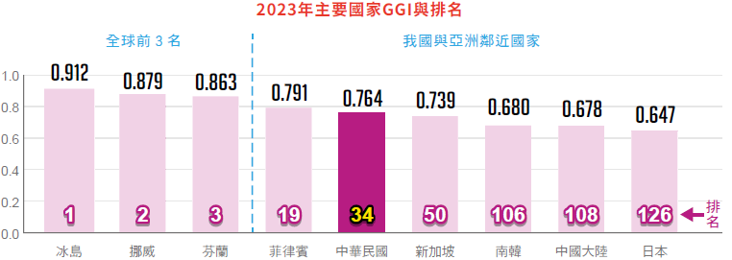
我國GGI表現：2023年全球第34名，比2022年上升2名 (與146個國家相比，排名第34名)

圖片說明：2023年臺灣與主要國家GGI排名
圖片來源：行政院2024性別圖像
★ 社會習俗性別指數 SIGI(Social Institutions and Gender Index)
這個指數由經濟合作與發展組織（OECD）推出，透過社會制度中，對女性潛在的歧視因素，逐一檢視各國的法律、社會規範和做法。SIGI 的好處是它會深入到一個國家的文化和社會背景，去找出那些隱藏在日常生活中的性別不平等問題。
SIGI 主要關注的4個面向：
      - 家庭中的性別平等：這裡看的是家庭裡男性和女性是否有平等的地位，比如結婚、養育孩子等方面。
      - 女性的自由和安全：這部分關心的是女性是否擁有公民權、行動自由、可以發表自己的政治主張，不會因為是女性而受到不公平的對待。
      - 經濟資源的平等：這裡指的是男性和女性是否都有同樣的機會來賺錢、賺到同樣的錢、擁有土地和財產等資源。
      - 性別暴力：SIGI 也會考察一個國家是否有足夠的法律保護，確保女性不會受到暴力、性暴力的危害，擁有生育自主權等等。
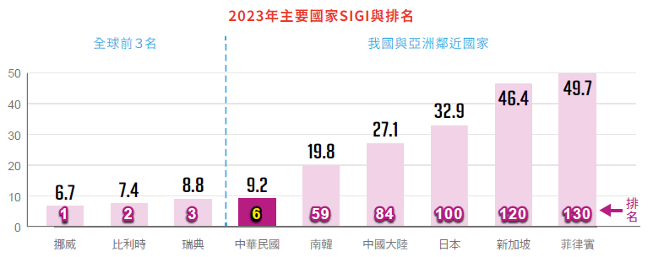
我國SIGI表現：2023年全球第6名，亞洲第1名

圖片說明：2023年臺灣與主要國家SIGI排名
圖片來源：行政院2024性別圖像

★性別不平等指數 GII(Gender Inequality Index)
這個指數是由聯合國開發計劃署（UNDP）創立，主要是用來衡量一個國家在生殖健康、被賦予權利和勞動力參與方面的性別不平等情況。GII 的優點是它可以看出性別不平等和國家整體發展的關連性，幫助我們了解性別不平等對一個國家的影響。
GII主要 關注的3個面向：
            - 生殖健康：這裡看的是母親在生孩子時的安全情況，還有青少女懷孕的比例。
            - 女性賦權：這部分衡量的是有多少女生能夠接受教育，並且在國家政治中發揮作用，比如成為議員。
            - 勞動力參與：這部分關注的是女生是否能夠和男生一樣參加工作，並獲得公平的薪水及待遇。
我國GII表現：2021年全球第7名，亞洲第1名
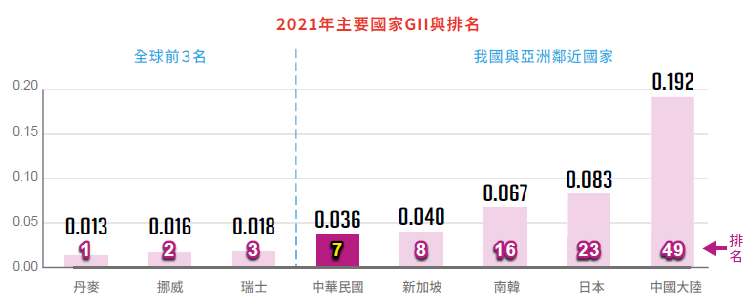
圖片說明：2021年臺灣與主要國家GII排名
圖片來源：行政院2024性別圖像
4. 性別平等指數GEI (Gender Equality Index)
這個指數由歐盟性別平等局（European Institute for Gender Equality）發布，主要是用來評估公司在性別平等方面的表現。GEI的優點在於幫助國家瞭解哪些地方需要改善，並提供資料給政策制定者，使他們能夠制定相應的計劃來促進性別平等。
GEI主要關注的6個面向：
  - 勞動：如就業率、勞動壽命期限、不同職場的服務比率等等
  - 金錢：平均月薪、淨收入、貧窮風險等。
  - 知識：主要看具有高等學歷的比率。
  - 時間：每天照護子女及年長者的人口、烹飪/做家事人口、參與戶外活動或志工的頻率等。
  - 權力：地方或中央具有政治及決策職位的成員比例。
  - 健康：零歲存活或健康比率、國人自覺健康狀況等等。
我國GEI表現：2022年與歐盟會員國相比，位居第12名(與27個歐盟會員國相比，排名第12名)
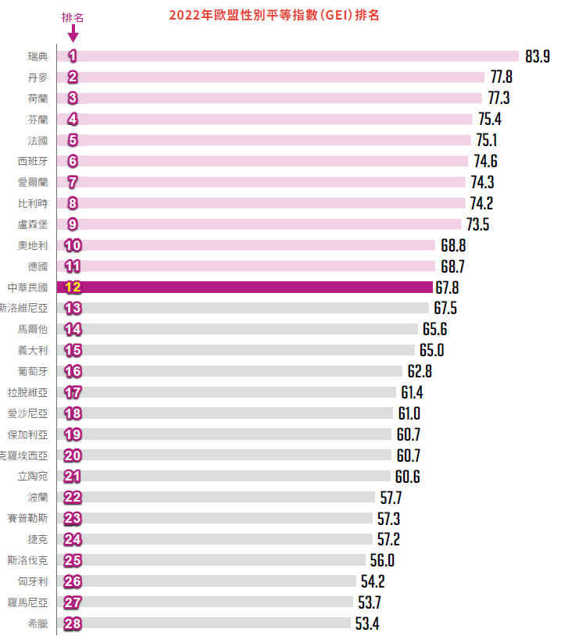
圖片說明：2022年臺灣與歐盟會員國GEI排名
圖片來源：行政院2024性別圖像
整體來看，臺灣的性別平等表現，在各項性別指數調查中，與其他國家相比，都能排在前面的位置，甚至成為亞洲第一。生活在臺灣的你，可以從哪些地方看到臺灣不錯的表現？又有哪些你認為還可以努力改進的呢？

◎資料來源
- 行政院性別平等會https://gec.ey.gov.tw/Index.aspx
- 性別指標資訊平臺https://www.gender-indicators.org.tw/zh-tw/equal/index/GGI
- OECD https://www.oecd.org/en/data/indicators/social-institutions-and-gender.html
- UNDP https://hdr.undp.org/data-center/thematic-composite-indices/gender-inequality-index#/indicies/GII
- EIGE https://eige.europa.eu/gender-equality-index/2023

  - 如果想要知道一個國家女性的人身安全，了解女性受到暴力侵害的現況，哪個指標可以看到比較詳細的資料？
    - 全球性別差距指數GGI
    - 社會習俗性別指數SIGI
    - 性別不平等指數GII
    - 性別平等指數GEI

  - 臺灣在哪些性別平等指數的評比中，得到亞洲第一名？(複選，至少選2)
    - 全球性別差距指數GGI
    - 社會習俗性別指數SIGI
    - 性別不平等指數GII
    - 性別平等指數GEI

  - 以下哪些選項，是評量性別平等指標中，會關注到的面向？(複選，至少選2)
    - 不同性別受教育的權利
    - 不同性別勞動及就業情形
    - 不同性別參政的權力
    - 不同性別獲得的收入

  - 根據2022年統計資料顯示，臺灣的性別薪資差距為15.8%，女生在每月總薪資比男性少了11583元，平均時薪差了60元。哪些性別平等指數會納入這項資料來評比？(複選，至少選2)
    - 全球性別差距指數GGI
    - 社會習俗性別指數SIGI
    - 性別不平等指數GII
    - 性別平等指數GEI
  - 生活在臺灣的你，你覺得臺灣的性別平等表現如何？請給出你的評分，並舉出一個符合你評分的例子。(生活中的觀察或是新聞報導都可以)

評分：__________(從下方1-3分選項中選出評分)
1 性別平等表現不及格：性別不平等的情況隨處可見，還有很大改善空間。
2 性別平等表現平平：社會有性別平等的認知，但做得不夠好，仍存在性別不平等的現象。
3性別表現良好：法律及民眾的觀念都能落實性別平等，性別不平等的現象並不明顯。

例子：_____________________________________________________

